Université : Larbi Ben M’Hidi, Oum el Bouaghi
Faculté : Institut des sciences techniques et appliquées (ISTA)
Département :Génie Biologique
Filière : Sciences alimentaires
Spécialités : Valorisation et qualité des produits agroalimentaires
Niveau : L1/S2 (2019/2020)
Nombre des heures : 30h
Mode d’évaluation : Contrôle continu et examen de TP

Module : Méthodes Analytiques Microbiologie et Sécurité (MAMS)

Objectifs de la matière
Faire acquérir aux étudiants les principales compétences techniques en microbiologie.
Contenus
Unité 1 : Le laboratoire de microbiologie
Unité 2 : Matériel et techniques microbiologiques de base
Unité 3 : Préparations et examens microscopique
Unité 4 : Techniques d’estimation des populations microbienne
Unité 1 :

Laboratoire de microbiologie

- Aménagement d’un laboratoire de microbiologie.
- Classement des laboratoires de microbiologie.
- Risques au laboratoire de microbiologie.
- Règles de sécurité.

  - Aménagement d’un laboratoire de microbiologie.
Le laboratoire d’analyse microbiologique doit être à même de réaliser des analyses de routine :
- Contrôle de qualité par rapport à une norme.
- Evaluation de la qualité des matières premières.
- Permettre aussi l’évaluation de la qualité des opérations de transformation ou de préparation.
- La recherche et la maîtrise des éventuels points critiques (HACCP).
- L’évaluation de l’efficacité des traitements antimicrobiens de conservation, d’emballage ou de nettoyage etc.
Ceci impose donc des règles fondamentales de conception et de fonctionnement du laboratoire d’analyse microbiologique.
Le laboratoire doit être composé de trois parties principales
- Le laboratoire proprement dit où sont réalisées les analyses
- La salle de préparation des milieux de culture
- La laverie qui traite les produits et matériels utilisés pour l’analyse(la laverie et la salle de préparation peuvent ne constituer qu’une seule pièce).
Le laboratoire d’analyse doit disposer de
- Un espace suffisant avec une circulation limitée. Deux ou trois parties sont souhaitables mais non nécessaires.
- Murs, plafonds et sol lisses mais non glissants, non absorbants, faciles à nettoyer et à désinfecter.
- Un éclairage naturel ou artificiel de bonne qualité.
- Les fenêtres coulissantes avec montants aluminium équipées de volets roulants conviennent bien.
- Plans de travail lisses et résistants.
- Lampes UV disposées au plafond et équipées d’une minuterie au moins dans la salle de travail.
- Le plan présenté sur la figure suivante est une proposition type de conception du laboratoire.
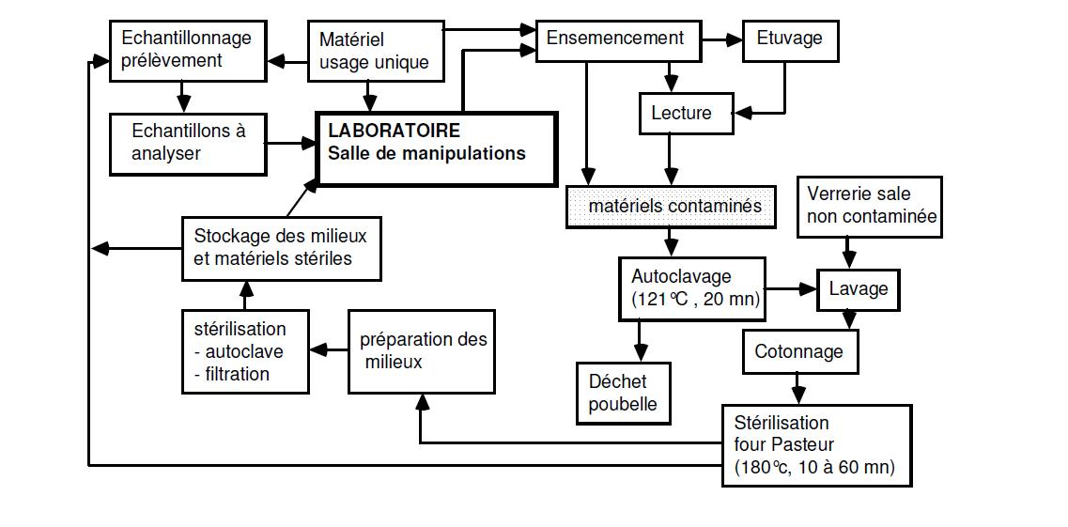
Opérations effectuées dans un laboratoire d’analyse microbiologique.
Le laboratoire d’analyse microbiologique doit comporter au minimum
- Une salle de manipulation, bien éclairée et à l’abri des courants d’air, avec un sol et des murs au revêtement facile à nettoyer et désinfecter. Elle doit être munie de paillasses à revêtement lisse, résistant, imperméable et incombustible. Ces paillasses doivent comporter un évier plat, des arrivées d’eau et de gaz et des prises électriques.
Il est utile de disposer d’un système de vide et d’air comprimé. Une hotte stérilisable aux rayons ultraviolets d’un niveau de sécurité correspondant au classement du laboratoire est indispensable.
L’utilisation de flammes (bec Bunsen) et de produits hautement inflammables impose la présence de dispositifs anti-feu (couverture, douche, extincteurs..etc).
- Une salle de préparation et de décontamination comportant des paillasses, un bloc évier fonctionnel à plusieurs bacs, un autoclave, un four Pasteur. Pour une meilleure sécurité, il est préférable de disposer de deux pièces et de séparer la préparation des milieux neufs et le traitement du matériel souillé.
Dans la mesure du possible, des locaux annexes reçoivent les armoires servant au stockage de la verrerie, de matériel jetable, des milieux déshydratés et de certains produits chimiques. Une armoire frigorifique est nécessaire pour la conservation des milieux prêts à l’emploi, de produits et de souches microbiennes sensibles à la chaleur.
Un congélateur est également utile pour la conservation de certains produits et de souches lyophilisées (un congélateur à -80°C est indispensable pour conserver durablement les souches congelées). Enfin les locaux doivent être équipés d’une batterie d’étuves réglées à diverses températures (25, 30, 37, 44 et 55°C).
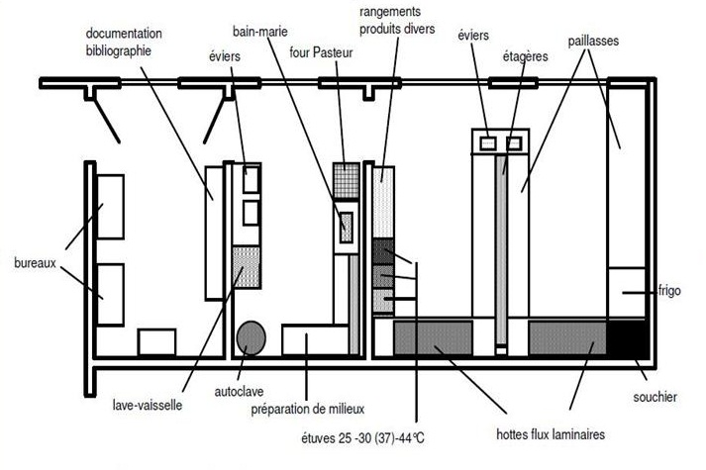
Schéma type d’un laboratoire d’analyse microbiologique.
  - Classement des laboratoires de microbiologie
Le classement des laboratoires selon le critère du niveau de sécurité biologique (NSB) est calqué sur le classement des micro-organismes :
Niveau 1 (NSB1) : des microorganismes pathogènes ne sont pas manipulés. Aucun équipement de sécurité particulier n’est exigé. L’application des règles d’hygiène classiques et la décontamination des déchets sont cependant nécessaires
Niveau 2 (NSB2) : il s’agit du cas le plus courant en microbiologie alimentaires. Des locaux spécifiques doivent être délimités et isolés : ils doivent être munis d’ouvertures qui restent closes pendant le travail. Le personnel y travaillant ou y pénétrant doit être spécifiques formé ou informé (danger biologique) : la blouse est obligatoire. Une attention particulière doit être apportée à la désinfection et au traitement des produits souillés et au confinement des cultures.
Niveau 3 et 4 (NSB3, NSB4) : ces laboratoires, très spécialisés, possèdent des locaux spécifiques à la surpression d’air filtré. L’accès est strictement réglementé. Les règles d’hygiène et de décontamination sont très sévères.
  - Les risques au laboratoire de microbiologie
Il est clair que les risques liés à la manipulation de microorganismes, dont l’identité et le pouvoir pathogène sont souvent inconnus dans les premières étapes de leur analyse doivent être parfaitement maîtrisés par des pratiques et un environnement sans défaut.
Il faut que le microbiologiste soit toujours conscient des risques liés à la manipulation de bactéries et à un degré moindre de levures et moisissures, en particulier après leur amplification nécessaire à leur étude. Rappelons qu’une colonie est constituée d’environ 10⁹ à 10¹⁰ cellules et qu’une turbidité appréciable d’un milieu de culture liquide correspond à environ 10⁸ cellules par ml.
La maîtrise du risque microbiologique passe par la parfaite connaissance
- Des germes manipulés ou recherchés.
- Des voies de “pénétration” de ces germes dans l’organisme.
- Des meilleures méthodes de manipulation pour minimiser ce risque.
Les microorganismes sont classés en 4 groupes en fonction des risques potentiels qu’ils représentent (Norme AFNOR)
La liste des micro-organismes pathogènes pour l'homme est donnée par la norme AFNOR X 42-040 (1990), « Biotechnologie - Liste des espèces microbiennes communément reconnues comme pathogènes pour l’homme ». Cette norme établit un classement en fonction du niveau de danger présenté.
Les micro-organismes de classe 1 sont les saprophytes non pathogènes pour l'homme et l’environnement : bactéries lactiques(Lactobacillus. Lactococcus, Leuconostoc, etc.) : Bactéries acétiques (Acetobacter) ; majorité des levures (Saccharomyces).
Ceux de classe 2 sont pathogènes mais peu dangereux (un traitement efficace existe). On peut citer, en se limitant aux microorganismes alimentaires : Campylobacter, Edwardsiella, Enterobacter, Enterococcus, Escherichia coli, Klebsiella, Legionella, Listeria monocytogenes, Pseudomonas aeruginosa. Salmonella, Shigella. Staphylococcus aureus. Streptococcus. Vibrio cholerae, Yersinia enterocolitica, etc. ; Candida albican, Aspergillus fumigatus, etc. ; Toxoplasma, etc. Il faut noter que la plupart des germes rencontrés en industrie alimentaire appartiennent aux classes 1 et 2.
Les micro-organismes des classes 3 et 4 sont très dangereux et ne doivent être manipulés que par un personnel très compétent dans des conditions adéquates. On trouve Brucella. Mycobacterium tuberculosis en classe 3 et des virus redoutables contre lesquels il n’existe pas de traitement efficace (agents des fièvres hémorragiques) en classe 4.
Les voies de l’infection sont essentiellement :
- Buccale (ingestion) : pipetage, porté à la bouche des doigts ou d’objets contaminés comme des cigarettes, des stylos, des aliments etc. Ce type de contamination résulte d’un travail “aseptique” incorrect ou encore de projections, renversements ou actions diverses non contrôlés.
- Aérienne (trachée artère, poumons) par des aérosols (particules liquides ou non en suspension dans l’air et porteuses de germes). Ces aérosols peuvent être générés par des opérations classiques (homogénéisateur, centrifugeuse, etc.) et leur pouvoir de contamination est très grand.
- Contact cutané (Brucella, Staphylococcus ou encore Pseudomonas par exemple) ou au niveau de muqueuses ou d’organes comme les yeux.
- Pénétration sous-cutanée accidentelle (par piqûre ou au niveau d’une plaie).
  - Règles de sécurité
Outre les règles générales de sécurité liées à l’utilisation du gaz, de l’électricité et de liquides inflammables, un certain nombre de règles spécifiques s’appliquent aux laboratoires de microbiologie :
- L’accès doit être signalé et les entrées doivent être contrôlées.
- Le port de la blouse est obligatoire. La bouse doit rester au laboratoire et être lavée et/ou désinfectée régulièrement et à chaque incident.
- Il est interdit de boire, manger et fumer.
- Un lavage soigneux des mains doit intervenir avant et après les manipulations.
- Utilisation d’un lavabo commandé au pied, de distributeurs automatiques de savon ou désinfectant et de serviettes jetables est conseillée.
- Une désinfection et un nettoyage du plan de travail doivent intervenir avant et après les manipulations.
- Toute manipulation doit être réalisée dans une zone de protection (bec Bunsen, hotte microbiologique…).
- Les pipetages buccaux ne sont tolérés que pour les microorganismes de classes 1.
- L’emploi de gants et éventuellement d’un masque buccal et d’une protection oculaire sont fortement conseillés pour la manipulation de microorganismes de classe 2 et obligatoirement pour les classes 3 et 4.
- Un matériel contaminé ne doit jamais être directement au contact du plan de travail ou du sol.
- Le matériel contaminé doit être directement stérilisé à la flamme ou placé dans une poubelle aseptique.
- Tout accident ou incident doit être signalé et traité : les contaminations du matériel doivent être éliminées par désinfection, celles d’un manipulateur doivent conduire à un contrôle médical.

Conclusion : « Il ne faut pas perdre de vue que le bon fonctionnement du laboratoire requiert, en particulier aux niveaux des manipulations, des personnels qualifiés, propreté et règles d’hygiène strictes »

